|  |  |  |
| --- | --- | --- |
|  | ***DATABASE ENGINEERING*** | DATA:30/10/2006 |
|  |
| VER. 2 |
| ***MANUAL DE OPERAÇÃO BANCO DE PROJETOS*** | | |

|  |  |
| --- | --- |
| **Participantes do Projeto** | |
| Carlos Alberto G. Abreu | Programador de Sistemas |
|  |  |

# INTRODUÇÃO

# SUMÁRIO

INTRODUÇÃO 3

SUMÁRIO 4

INDÍCE DE FIGURAS 6

CARACTERÍSTICAS 8

MÓDULOS 10

ESCOLHA OS 12

MENU DISCIPLINA 13

GERAL 14

ÁREAS 15

SUBSISTEMAS 16

CLASSIFICAÇÃO DE ÁREA 17

MENU PROCESSO 18

FLUÍDOS 19

CLASSE PRESSÃO 20

LINHAS 21

MENU MEC/TUB 22

EQUIPAMENTOS MEC 23

LOCAIS MEC 24

EQUIPAMENTOS TUB 25

MATERIAIS 26

VÁLVULAS 27

LISTA DE VÁLVULAS 28

TIPOS SUPORTES 29

ACESSÓRIOS DE SUPORTES 30

LISTA DE SUPORTES 31

ACIONAMENTOS 32

CONEXÕES 33

TÓPICO 34

VARIÁVEL 35

MENU EEI 36

MALHAS 37

COMPONENTES 38

LOCAIS EEI 40

EQUIPAMENTOS EEI 41

FINALIDADE DE CABOS 42

TIPOS DE CABOS 43

CABOS 44

FUNÇÃO 45

DISPOSITIVOS 46

TIPOS 47

TÓPICO 48

VARIÁVEL 49

ESPECIFICAÇÃO PADRÃO 50

ESPECIFICAÇÃO TÉCNICA 52

SLOTS 53

RACKS 55

CARTÕES 56

DEVICES 57

MENU RELATÓRIOS 58

LISTA DE COMPONENTES 59

REL. ESPECIFICAÇÃO TÉCNICA 60

LISTA DE LINHAS 61

RELATÓRIOS POR ÁREA 62

RELATÓRIOS POR SUBSISTEMA 63

RELATÓRIOS POR MALHAS 64

RELATÓRIOS POR COMPONENTES 65

MENU IMPORTAR 66

IMPORTAR DADOS OS 67

IMPORTAR DADOS ÁREA 68

# INDÍCE DE FIGURAS

Figura 1: Tela de escolha de OS 12

Figura 2: Menu disciplinas 13

Figura 3: Tela do menu Geral 14

Figura 4: Tela de cadastro de áreas 15

Figura 5: Tela de cadastro de subsistemas 16

Figura 6: Tela de cadastro de classificação de áreas 17

Figura 7: Tela do menu Processo 18

Figura 8: Tela de cadastro de fluídos 19

Figura 9: Tela de cadastro de classe de pressão 20

Figura 10: Tela de cadastro de linhas 21

Figura 11: Tela do menu Mec / Tub 22

Figura 12: Tela de cadastro de equipamentos mecânicos 23

Figura 13: Tela de cadastro de locais 24

Figura 14: Tela de cadastro de equipamentos de tubulação 25

Figura 15: Tela de cadastro de materiais 26

Figura 16: Tela de cadastro de válvulas 27

Figura 17: Tela de cadastro de lista de válvulas 28

Figura 18: Tela de cadastro de tipos suportes 29

Figura 19: Tela de cadastro de acessórios de suportes 30

Figura 20: Tela de cadastro de lista de suportes 31

Figura 21: Tela de cadastro de acionamentos 32

Figura 22: Tela de cadastro de conexões 33

Figura 23: Tela de cadastro de tópicos 34

Figura 24: Tela de cadastro de variáveis 35

Figura 25: Tela do menu EEI 36

Figura 26: Tela de cadastro de malhas 37

Figura 27: Tela de cadastro de componentes 38

Figura 28: Tela de duplicação de malhas 39

Figura 29: Tela de cadastros de locais EEI 40

Figura 30: Tela de cadastros de equipamentos EEI 41

Figura 31: Tela de cadastros de finalidades de cabos 42

Figura 32: Tela de cadastros de tipos de cabos 43

Figura 33: Tela de cadastros de cabos 44

Figura 34: Tela de cadastros de funções 45

Figura 35: Tela de cadastros de dispositivos 46

Figura 36: Tela de cadastros de tipos 47

Figura 36: Tela de cadastro de tópicos 48

Figura 37: Tela de cadastro de variáveis 49

Figura 38: Tela replicar especificação padrão 51

Figura 39: Tela de detalhes da especificação padrão 51

Figura 40: Tela de especificação padrão 51

Figura 41: Tela de detalhes da especificação técnica 52

Figura 42: Tela de especificação técnica 52

Figura 43: Tela de alteração de canais 53

Figura 44: Tela de cadastro de slots 54

Figura 45: Tela de cadastro de racks 55

Figura 46: Tela de cadastro de cartões 56

Figura 47: Tela de cadastro de devices 57

Figura 48: Menu relatórios 58

Figura 49: Lista de componentes 59

Figura 50: Especificação técnica 60

Figura 51: Lista de linhas 61

Figura 52: Menu de escolha de relatórios por área 62

Figura 53: Menu de escolha de relatórios por subsistema 63

Figura 54: Menu malha 64

Figura 55: Menu componentes 65

Figura 56: Menu importar dados 66

Figura 57: Tela de importação de dados OS 67

Figura 58: Tela de importação por áreas 68

# Apresentação

Bem-vindo ao Sistema ERP-Pro-System. Desenvolvido para garantir agilidade, integridade e segurança aos projetos executados pela sua empresa. O ERP-Pro-System armazena todos os dados do projeto, assim criando com rapidez documentos, auxiliando em consultas e gerando relatórios com facilidade; O sistema permite que diversos usuários manipulem as informações simultaneamente em qualquer parte do mundo, sem comprometer a integridade dos dados. O ERP-Pro-System utiliza a tecnologia de segurança MD5, normalizada pela *RSA Security* ([http://www.rsasecurity.com/),](http://www.rsasecurity.com/)) restringindo o acesso somente às pessoas envolvidas e autorizadas pelo coordenador do projeto. O sistema ERP-Pro-System foi desenvolvido em linguagem de programação PHP, utilizando o sistema de bancos de dados MySQL, o que garante robustez e confiabilidade. Todas informações de projeto são acrescentadas por formulários práticos desenvolvidos para facilitar o cadastramento, que é executado em diversas etapas seguindo a rotina de elaboração de um projeto.

# CARACTERÍSTICAS

O sistema foi elaborado com base em um sistema em Access® da Microsoft™. A partir daí foi sendo migrado gradativamente para o banco de dados MySQL, rodando sob PHP. Todo o sistema foi concebido em linguagem PHP, permitindo que os usuários manipulem as informações simultaneamente em qualquer parte do mundo, mantendo a integridade dos dados.

Obedecendo as normas ISA, o sistema foi estruturado para manter a coerência dos dados de engenharia, facilitando assim a padronização de documentos gerados.

Desta forma, os dados mantém uma integridade do inicio até o fim de um projeto, mesmo que alguma alteração seja feita, ela se reflete imediatamente nos documentos, mantendo assim um controle rígido de revisões.

O MySQL constitui-se de um banco de dados com arquitetura cliente-servidor onde várias transações podem ocorrer ao mesmo tempo. Sendo um banco robusto, permite alta escalabilidade e grande capacidade de armazenamento.

O PHP é uma linguagem de programação voltada para a Web e serve de interface para o banco de dados MySQL. É uma linguagem portável, ou seja, pode ser visualizada em qualquer computador, independente da plataforma utilizada.

# MÓDULOS

O sistema é dividido nos seguintes módulos:

###### ESCOLHA OS

###### MENU DISCIPLINA

* + GERAL
    - ÁREAS
    - SUBSISTEMAS
    - CLASSIFICAÇÃO DE ÁREA
  + PROCESSO
    - FLUÍDOS
    - CLASSE DE PRESSÃO
    - LINHAS
  + MEC / TUB
    - EQUIPAMENTOS MEC.
    - LOCAIS MEC.
    - EQUIPAMENTOS TUB.
    - MATERIAIS
    - VÁLVULAS
    - LISTA DE VÁLVULAS
    - TIPOS DE SUPORTES
    - ACESSÓRIOS DE SUPORTE
    - LISTA DE SUPORTES
    - ACIONAMENTOS
    - CONEXÕES
    - TÓPICOS
    - VARIÁVEIS
  + EEI
    - MALHAS
    - COMPONENTES
    - LOCAIS EEI
    - EQUIPAMENTOS EEI
    - FINALIDADES DE CABOS
    - TIPOS DE CABOS
    - CABOS
    - FUNÇÃO
    - DISPOSITIVOS
    - TIPO
    - TÓPICO
    - VARIÁVEL
    - ESPECIFICAÇÃO PADRÃO
    - ESPECIFICAÇÃO TÉCNICA
    - SLOTS
    - RACKS
    - CARTÕES
    - DEVICES
  + RELATÓRIOS
    - LISTA DE COMPONENTES
    - REL. ESPECIFICAÇÃO TÉCNICA
    - LISTA DE LINHAS
    - RELATÓRIOS POR ÁREA
    - RELATÓRIOS POR SUBSISTEMA
    - RELATÓRIOS POR MALHAS
    - RELATÓRIOS POR COMPONENTES
  + IMPORTAÇÃO DE DADOS
    - IMPORTAR DADOS DA OS
    - IMPORTAR DADOS POR ÁREAS

# ESCOLHA OS

Neste módulo, o usuário escolhe a OS em que irá trabalhar. Após essa escolha, toda a inclusão, exclusão e alteração de dados irá refletir na OS de trabalho.

A figura 1 mostra a tela de escolha de OS.

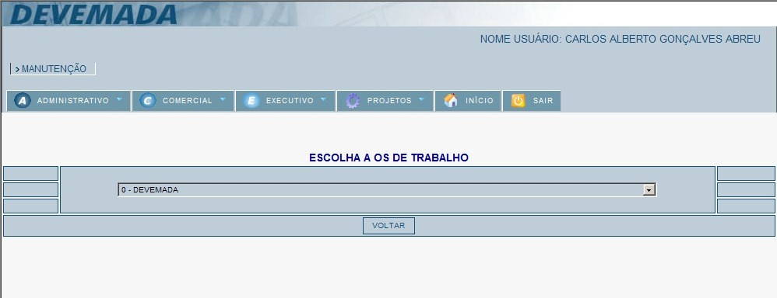

Figura 1: Tela de escolha de OS.

# MENU DISCIPLINA

Este módulo permite ao usuário do sistema escolher entre as seguintes opções:

1. GERAL
2. PROCESSO
3. MEC / TUB
4. EEI
5. RELATÓRIOS
6. IMPORTAR DADOS

A figura 2 mostra a imagem da tela de disciplinas.

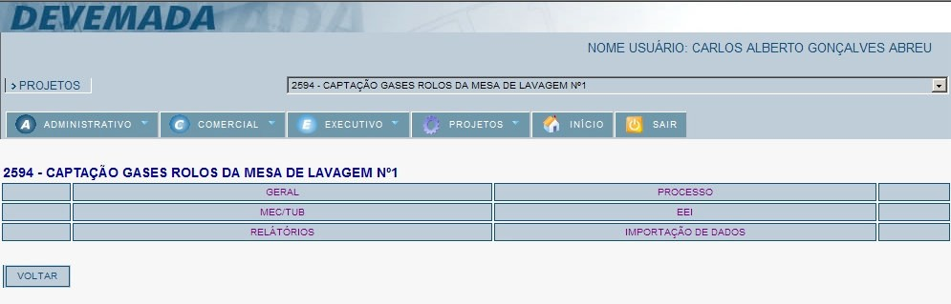

Figura 2: Menu disciplinas.

# GERAL

No menu GERAL, é possível escolher entre as seguintes opções:

1. ÁREAS
2. SUBSISTEMAS
3. CLASSIFICAÇÃO DE ÁREA

Na figura 3, temos a apresentação do menu Geral.

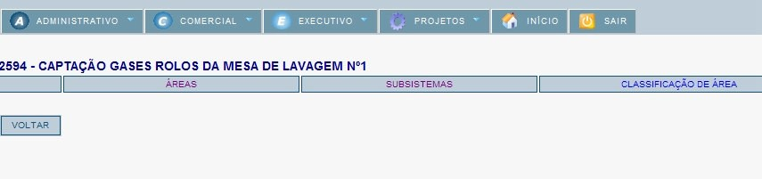

Figura 3: Tela do menu Geral.

# ÁREAS

Este módulo permite ao usuário do sistema cadastrar as áreas das empresas.

O campo cliente pode ser diferente do cliente da OS, já que serviços terceirizados podem ser exigidos pelo cliente. O nome do projeto é o mesmo nome do título da OS, mas pode ser alterado.

Para incluir uma área, deve-se preencher todos os campos necessários corretamente e clicar no botão 

.

Caso haja uma alteração de algum registro o usuário dever ir na linha do

registro a ser alterado e clicar no botão e fazer a alteração, após a alteração concluída clicar no botão  .

Para excluir um registro, o usuário de ir nalinha do registro a ser excluído e clicar no botão excluir o registro, uma mensagem de advertência será exibida e após clicar em OK o registro será excluído definitivamente.

Na figura 4, temos a imagem da tela de áreas.

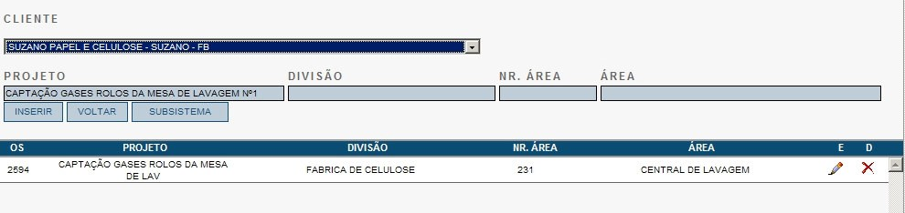

Figura 4: Tela de cadastro de áreas.

# SUBSISTEMAS

Este é o módulo onde o usuário do sistema cadastra os subsistemas das áreas previamente cadastradas.

Para o usuário incluir um subsistema, deve-se preencher os campos corretamente e clicar no botão para concluir a operação.

Para alterar o registro necessário, basta ir à linha do registro e clicar no botão

fazer as alterações e correções desejadas e clicar no botão .

.

Para excluir um registro, basta clicar no botão , uma mensagem de advertência será exibida e após clicar em OK o registro será excluído definitivamente, caso contrario, não excluírá o registro.

Na figura 5, temos a imagem da tela de subsistemas.

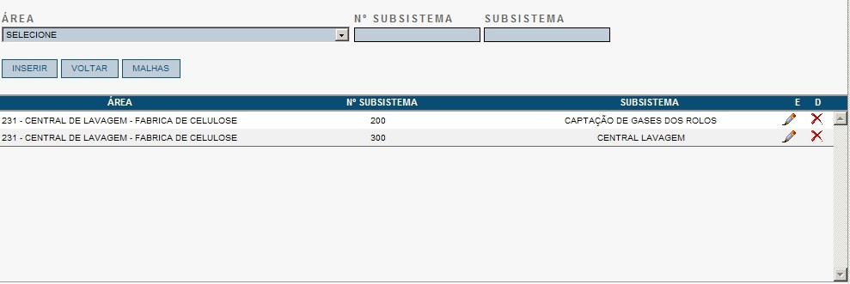

Figura 5: Tela de cadastro de subsistemas.

#### CLASSIFICAÇÃO DE ÁREA

Este módulo permite ao usuário do sistema cadastrar as classificações de áreas.

Para incluir um registro da classificação de área, deve-se preencher os campos necessários corretamente e clicar no botão  para finalizar a operação.

Para alterar um registro, basta clicar no botão  , para que os campos sejam alterados e corrigidos, após as correções feitas clicar no botão para concluir

a operação.

Para excluir um registro, basta clicar no botão , a mensagem de advertência será exibida ao clicar OK o registro será excluído definitivamente.

Na figura 6, temos a imagem da tela de classificação de áreas.

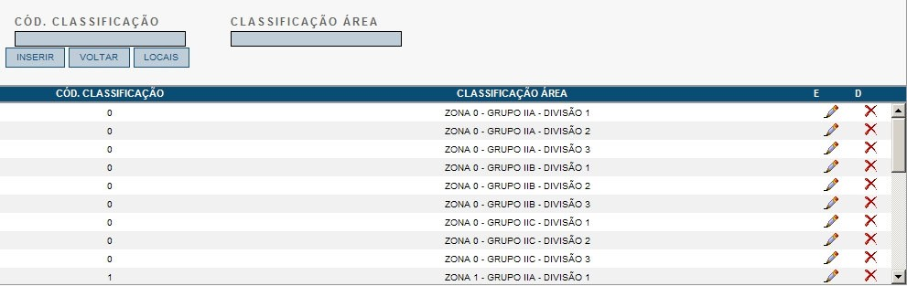

Figura 6: Tela de cadastro de classificação de áreas.

# MENU PROCESSO

No menu PROCESSO, é possível escolher entre as seguintes opções:

1. FLUÍDOS
2. CLASSE PRESSÃO
3. LINHAS

Na figura 7, temos a apresentação do menu Processo.

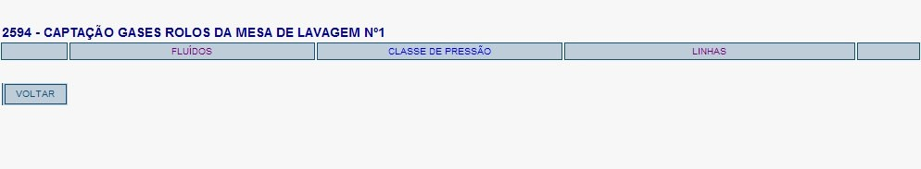

Figura 7: Tela do menu Processo.

# FLUÍDOS

Este é módulo onde o usuário do sistema cadastra os fluídos utilizados nos processos industriais.

Para o usuário incluir um fluido, deve-se preencher os campos corretamente e clicar no botão para concluir a operação.

Para alterar o registro necessário, basta ir à linha do registro e clicar no botão

fazer as alterações e correções desejadas e clicar no botão .

.

Para excluir um registro, basta clicar no botão , uma mensagem de advertência será exibida e após clicar em OK o registro será excluído definitivamente.

Na figura 8, temos a imagem da tela de fluídos.

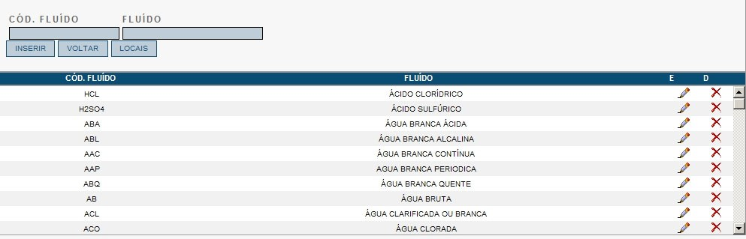

Figura 8: Tela de cadastro de fluídos.

# CLASSE PRESSÃO

Este módulo permite ao usuário do sistema cadastrar as classes de pressão do processo industrial.

Para incluir um registro da classe de pressão, deve-se preencher os campos

necessários corretamente e clicar no botão  para finalizar a operação.

Para alterar um registro, basta clicar no botão  , para que os campos sejam

alterados e corrigidos, após as correções feitas clicar no botão para concluir a operação.

Para excluir um registro, basta clicar no botão , a mensagem de advertência será exibida e ao clicar em OK o registro será excluído definitivamente.

Na figura 9, temos a imagem da tela de classe de pressão.

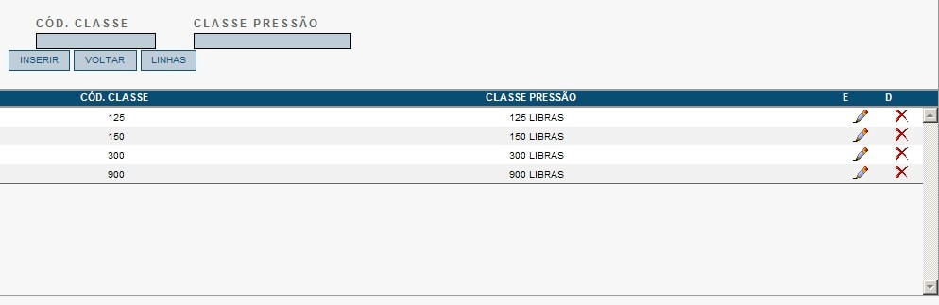

Figura 9: Tela de cadastro de classe de pressão.

# LINHAS

Este módulo permite ao usuário do sistema cadastrar as linhas utilizadas no processo.

Para incluir uma área, deve-se preencher todos os campos necessários corretamente e clicar no botão 

.

Caso haja uma alteração de algum registro o usuário deve clicar no botão  e

fazer as alterações e correções, após as alterações e correções concluída clicar no botão  .

Para excluir um registro, o usuário deve clicar no botão para excluir o registro, uma mensagem de advertência será exibida e após clicar em OK o registro será excluído definitivamente.

Na figura 10, temos a imagem da tela de linhas.

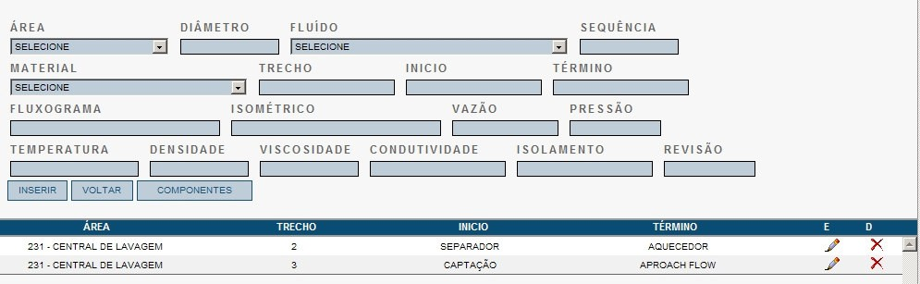

Figura 10: Tela de cadastro de linhas.

# MENU MEC/TUB

No menu MEC / TUB, é possível escolher as opções seguintes:

* 1. EQUIPAMENTOS MEC.
  2. LOCAIS MEC.
  3. EQUIPAMENTOS TUB.
  4. MATERIAIS
  5. VÁLVULAS
  6. LISTA DE VÁLVULAS
  7. TIPOS DE SUPORTES
  8. ACESSÓRIOS DE SUPORTES
  9. LISTA DE SUPORTES
  10. ACIONAMENTOS
  11. CONEXÃO
  12. TÓPICOS
  13. VARIÁVEIS

Na figura 11, temos a apresentação do menu MEC / TUB

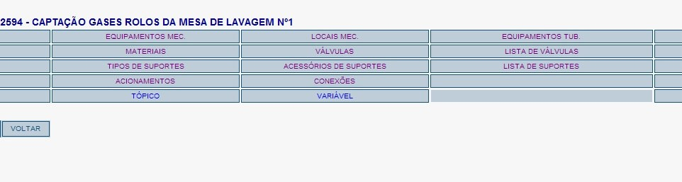

Figura 11: Tela do menu Mec / Tub.

# EQUIPAMENTOS MEC.

Este módulo permite ao usuário do sistema cadastrar os equipamentos mecânicos que irão fazer parte do processo industrial.

Para incluir um equipamento, deve-se preencher os campos necessários e clicar no botão  para concluir a operação.

Para alterar ou corrigir um equipamento, basta clicar no botão , para que os campos sejam alterados e corrigidos, após as correções clicar no botão  para concluir a operação.

Para um equipamento ser excluído, basta clicar no botão , a mensagem de advertência será exibida e ao clicar em OK o registro será excluído definitivamente.

Na figura 12, temos a imagem da tela de equipamentos mecânicos.

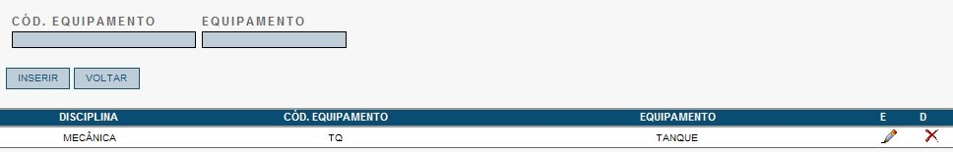

Figura 12: Tela de cadastro de equipamentos mecânicos.

# LOCAIS MEC.

Este é o módulo onde o usuário do sistema cadastra os locais onde serão instalados os equipamentos mecânicos já cadastrados.

Para o usuário incluir um local, deve-se preencher os campos corretamente e clicar no botão para finalizar a operação.

Para alterar um registro é necessário clicar no botão  fazer as alterações e correções desejadas e clicar no botão .

Para excluir um registro, basta clicar no botão , uma mensagem de advertência será exibida e após clicar em OK o registro será excluído definitivamente.

Na figura 13, temos a imagem da tela de locais.

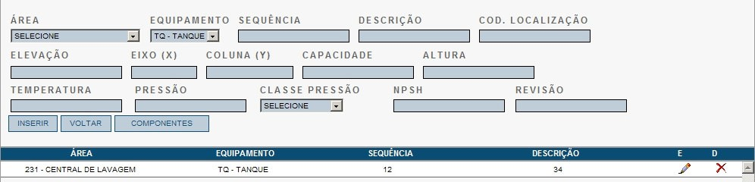

Figura 13: Tela de cadastro de locais.

# EQUIPAMENTOS TUB.

Este módulo permite ao usuário do sistema cadastrar os equipamentos de tubulação que irão ser usados no processo industrial.

Para incluir uma equipamento de tubulação, deve-se preencher todos os campos necessários e clicar no botão  .

Em caso de uma alteração ou correção de algum registro o usuário dever clicar no botão e fazer a alteração, após as alterações e correções concluídas o usuário

deve clicar no botão  .

Para excluir um registro, o usuário deve clicar no botão excluir o registro, uma mensagem de advertência será exibida e após clicar em OK o registro será excluído definitivamente.

Na figura 14, temos a imagem da tela de equipamentos de tubulação.

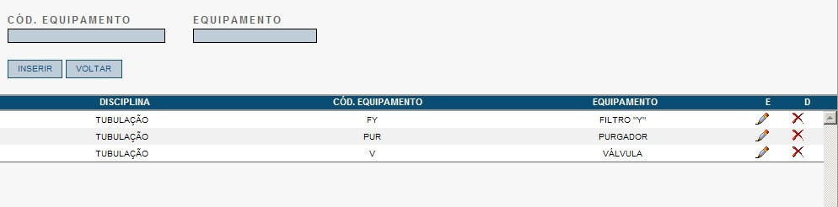

Figura 14: Tela de cadastro de equipamentos de tubulação.

# MATERIAIS

Este módulo o usuário do sistema cadastra os materiais de mecânica e tubulação usados no processo.

Para o material ser incluído, deve-se preencher os campos necessários e clicar no botão  para concluir a operação.

Para alterar ou corrigir algum material, basta clicar no botão  , para que os campos sejam alterados e corrigidos, após as correções clicar no botão  para concluir a operação.

Para o material ser excluído, basta clicar no botão , a mensagem de advertência será exibida e ao clicar em OK o registro será excluído definitivamente.

Na figura 15, temos a imagem da tela de materiais.

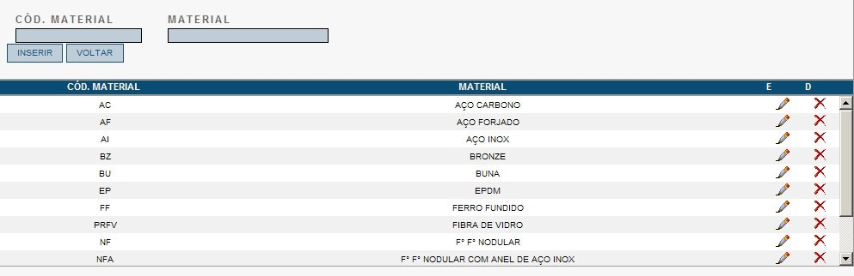

Figura 15: Tela de cadastro de materiais.

# VÁLVULAS

Este é o módulo onde o usuário do sistema cadastra as válvulas utilizadas em tubulação.

Para o usuário incluir uma válvula, deve-se preencher os campos corretamente e clicar no botão para finalizar.

Para alterar o registro necessário, basta clicar no botão  fazer as alterações desejadas e clicar no botão .

Para excluir um registro, basta clicar no botão , a mensagem de advertência será exibida e após clicar em OK o registro será excluído definitivamente.

Na figura 16, temos a imagem da tela de válvulas.

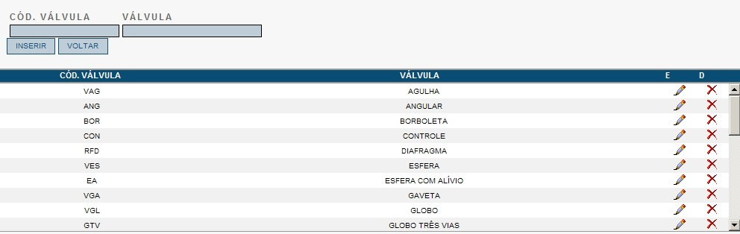

Figura 16: Tela de cadastro de válvulas.

# LISTA DE VÁLVULAS

Este módulo o usuário do sistema cadastra a lista de válvulas de tubulação contendo informações das válvulas cadastradas.

Para incluir um registro da lista de válvulas, deve-se preencher os campos corretamente e clicar no botão para finalizar a operação.

Para alterar um registro, basta o usuário clicar no botão  , para que os campos sejam alterados e corrigidos, após as correções feitas o usuário deve clicar no

botão  para finalizar a operação.

Para excluir um registro, basta clicar no botão , uma mensagem de advertência será exibida ao usuário e ao clicar em OK o registro será excluído definitivamente.

Na figura 17, temos a imagem da tela de lista de válvulas.

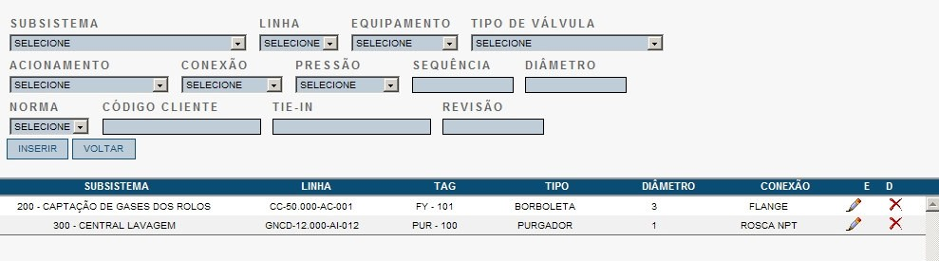

Figura 17: Tela de cadastro de lista de válvulas.

# TIPOS SUPORTES

Este módulo permite ao usuário do sistema cadastrar os tipos de suportes usados na tubulação.

Para o suporte ser incluído, deve-se preencher os campos necessários e clicar no botão  para concluir a operação.

Para alterar ou corrigir algum suporte, basta clicar no botão , para que os campos sejam alterados e corrigidos, após as correções clicar no botão  para concluir a operação.

Para excluir o suporte, basta clicar no botão , a mensagem de advertência será exibida e ao clicar em OK o registro será excluído definitivamente.

Na figura 18, temos a imagem da tela de tipos de suportes.

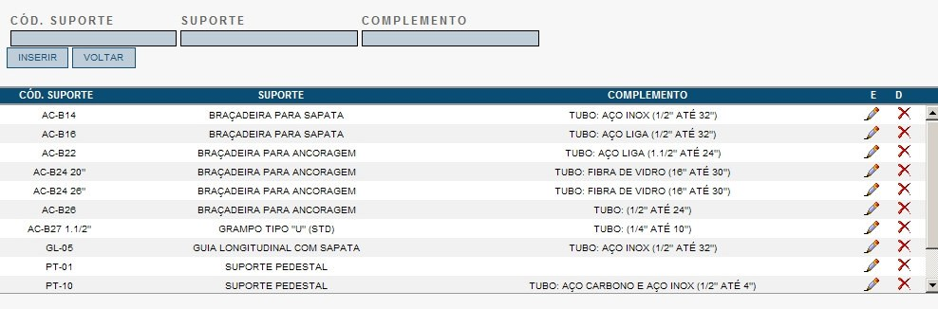

Figura 18: Tela de cadastro de tipos suportes.

#### ACESSÓRIOS DE SUPORTES

Este módulo o usuário do sistema cadastra os acessórios utilizados nos suportes de tubulação.

Para incluir um acessório, deve-se preencher os campos corretamente e clicar no botão  para concluir a operação.

Para alterar algum acessório de suporte, basta clicar no botão  , para que os

campos sejam alterados e corrigidos, após as correções feitas o usuário deve clicar no botão  para concluir a operação.

Para excluir algum acessório, basta clicar no botão , uma mensagem de advertência será exibida ao usuário e ao clicar em OK o registro será excluído definitivamente.

Na figura 19, temos a imagem da tela de acessórios de suportes.

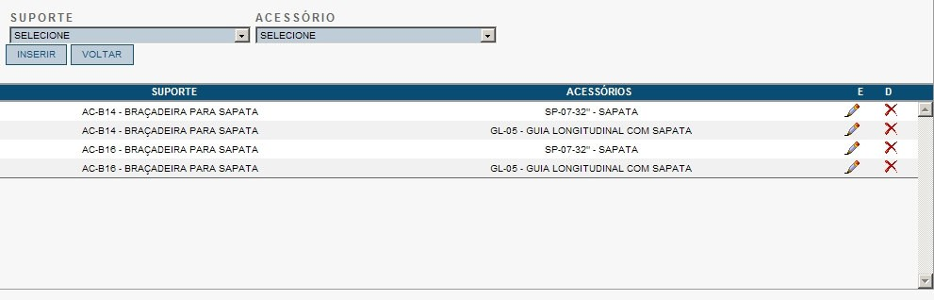

Figura 19: Tela de cadastro de acessórios de suportes.

# LISTA DE SUPORTES

Este é o módulo onde o usuário do sistema cadastra as lista de suportes com as informações de cada suporte de tubulação.

Para o usuário incluir uma lista de suporte, deve-se preencher os campos necessários e clicar no botão  para finalizar.

Para alterar o registro necessário, basta clicar no botão  fazer as alterações desejadas e clicar no botão .

Para excluir um registro, basta clicar no botão , a mensagem de advertência será exibida e após clicar em OK o registro será excluído definitivamente.

Na figura 20, temos a imagem da tela de lista de suportes.

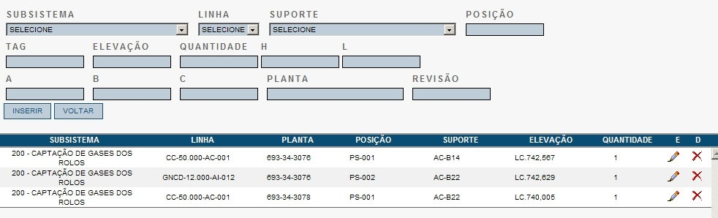

Figura 20: Tela de cadastro de lista de suportes.

# ACIONAMENTOS

Este módulo permite ao usuário do sistema cadastrar os acionamentos das válvulas.

Para incluir um acionamento, deve-se preencher os campos necessários e clicar no botão para concluir a operação.

Para alterar ou corrigir algum acionamento, basta clicar no botão  , para que os campos sejam alterados, após as alterações clicar no botão  para concluir a operação.

Para excluir algum acionamento, basta clicar no botão , uma mensagem de advertência será exibida e ao clicar em OK o registro será excluído definitivamente.

Na figura 21, temos a imagem da tela de acionamentos.

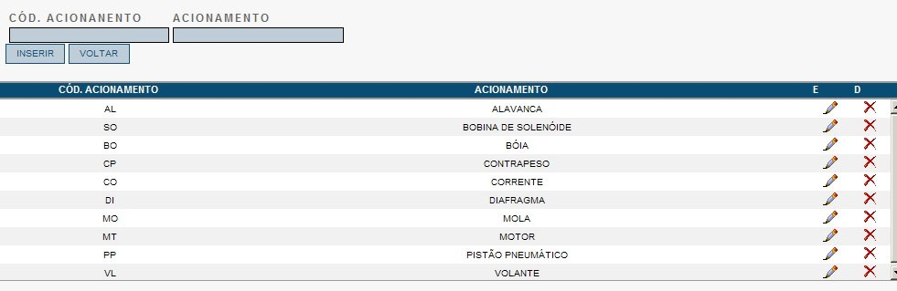

Figura 21: Tela de cadastro de acionamentos.

# CONEXÕES

Este módulo o usuário do sistema cadastra as conexões utilizadas pela tubulação.

Para uma conexão ser inclusa, deve preencher os campos necessários e clicar no botão  para finalizar a operação.

Caso deseja alterar alguma conexão, basta clicar no botão  , para que os

campos sejam alterados e corrigidos, após as correções feitas o usuário deve clicar no botão  para finalizar a operação.

Para excluir alguma conexão, basta clicar no botão , uma mensagem de advertência será exibida ao usuário e ao clicar em OK o registro será excluído definitivamente.

Na figura 22, temos a imagem da tela de conexões.

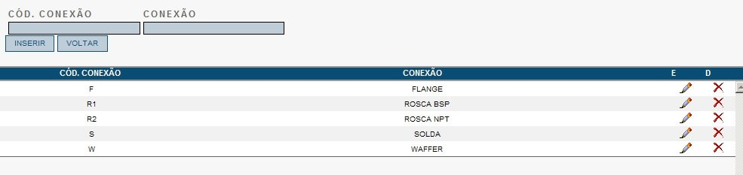

Figura 22: Tela de cadastro de conexões.

# TÓPICO

Este módulo permite ao usuário do sistema cadastrar os tópicos.

Para incluir um tópico, deve-se escolher a disciplina e preencher os campos corretamente e clicar no botão para concluir a operação.

Para alterar um registro, basta clicar no botão  , para que os campos

sejam preenchidos e em caso de alguma correção, basta corrigir o erro e em seguida, clicar em  para concluir a operação.

Para excluir um registro, basta clicar no botão , uma mensagem de advertência será exibida e após clicar em OK o registro será excluído definitivamente.

Na figura 23, temos a imagem da tela de tópicos.

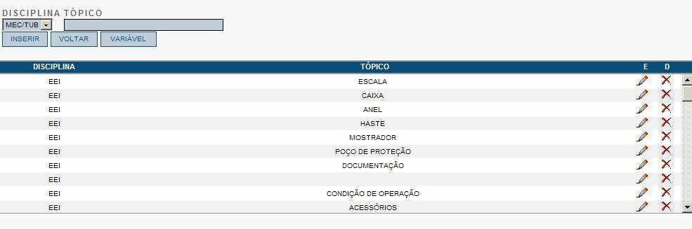

Figura 23: Tela de cadastro de tópicos.

# VARIÁVEL

Este módulo permite ao usuário do sistema cadastrar as variáveis.

Para incluir uma variável, deve-se escolher a disciplina e preencher os campos corretamente e clicar no botão  para concluir a operação.

Para alterar um registro, basta clicar no botão, para que os campos sejam preenchidos e em caso de alguma correção, basta corrigir o erro e em seguida, clicar em para concluir a operação.

Para excluir um registro, basta clicar no botão , uma mensagem de advertência será exibida e após clicar em OK o registro será excluído definitivamente.

Na figura 24, temos a imagem da tela de variáveis.

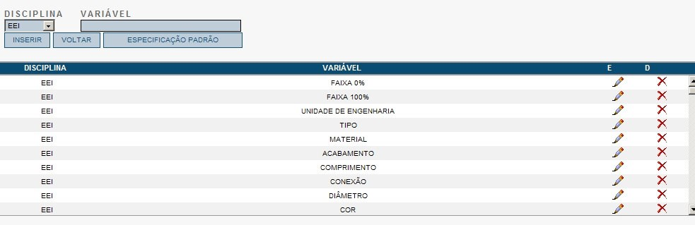

Figura 24: Tela de cadastro de variáveis.

# MENU EEI

No menu EEI, é possível escolher entre as seguintes opções:

1. MALHAS
2. COMPONENTES
3. LOCAIS EEI
4. EQUIPAMENTOS EEI
5. FINALIDADE DE CABOS
6. TIPOS DE CABOS
7. CABOS
8. FUNÇÃO
9. DISPOSITIVOS
10. TIPO
11. TÓPICO
12. VARIÁVEL
13. ESPECIFICAÇÃO PADRÃO
14. ESPECIFICAÇÃO TÉCNICA
15. SLOTS
16. RACKS
17. CARTÕES
18. DEVICES

Na figura 25, temos a apresentação do menu EEI.

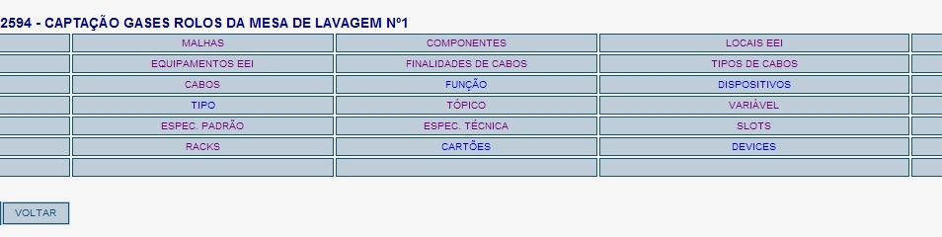

Figura 25: Tela do menu EEI.

# MALHAS

Este módulo o usuário do sistema cadastra as malhas do processo.

Para incluir uma malha, deve-se preencher os campos corretamente e clicar no botão  para finalizar a operação.

Para alterar uma malha, basta o usuário clicar no botão  para que os campos sejam alterados, após as alterações e correções o usuário deve clicar no botão  para finalizar a operação.

Para excluir uma malha, basta clicar no botão, a mensagem de advertência

será exibida ao usuário e ao clicar em OK o registro será excluído definitivamente.

Na figura 26, temos a imagem da tela de malhas.

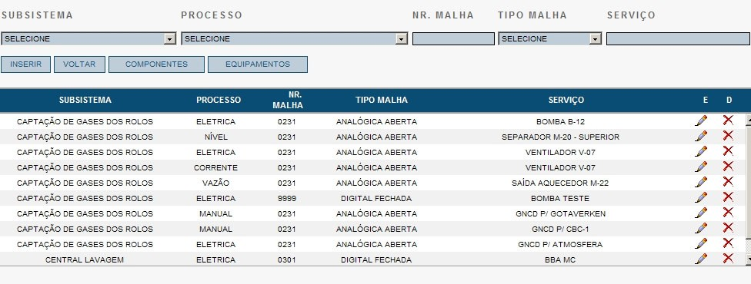

Figura 26: Tela de cadastro de malhas.

# COMPONENTES

Este é o módulo onde o usuário do sistema cadastra os componentes de cada malha já cadastradas.

Para o usuário incluir um componente, deve-se preencher os campos necessários e clicar no botão para finalizar a operação.

Para alterar o componente, basta clicar no botãofazer as alterações desejadas e clicar no botão .

Para excluir um componente, basta clicar no botão a mensagem de

,

advertência será exibida e após clicar em OK o registro será excluído definitivamente.

Dicas:

Caso o usuário estiver que cadastrar muitas malhas e componentes, basta-o escolher uma malha no combobox correspondente, clicar no botão

.

,

escolhe-se os parâmetros e em seguida no botão .

Na figura 27, temos a imagem da tela de componentes e na figura 28, temos a tela de Duplicação de malhas.

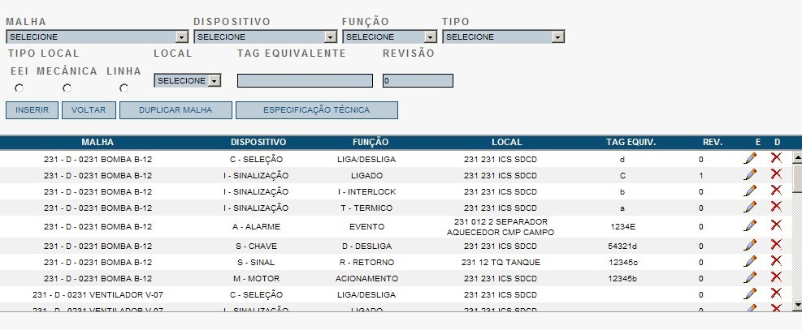

Figura 27: Tela de cadastro de componentes.

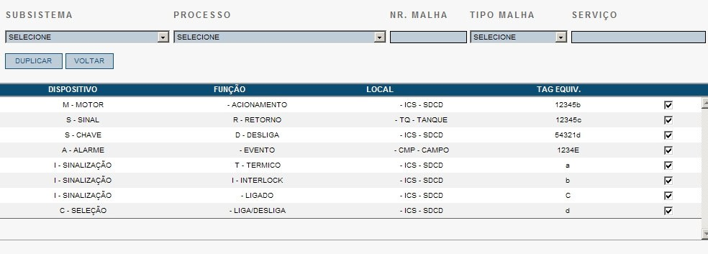

Figura 28: Tela de duplicação de malhas.

# LOCAIS EEI

Este módulo permite ao usuário do sistema cadastrar os locais eei onde os componentes de malha irão ser instalados.

Para incluir o registro, deve preencher corretamente os campos necessarios e clicar no botão para concluir a operação.

Para alterar ou corrigir algum local, basta clicar no botão para que os campos

,

sejam alterados, após as alterações clicar no botão para concluir a operação.

Para excluir algum local eei, basta clicar no botão , uma mensagem de advertência será exibida e ao clicar em OK o registro será excluído definitivamente.

Na figura 29, temos a imagem da tela de locais eei.

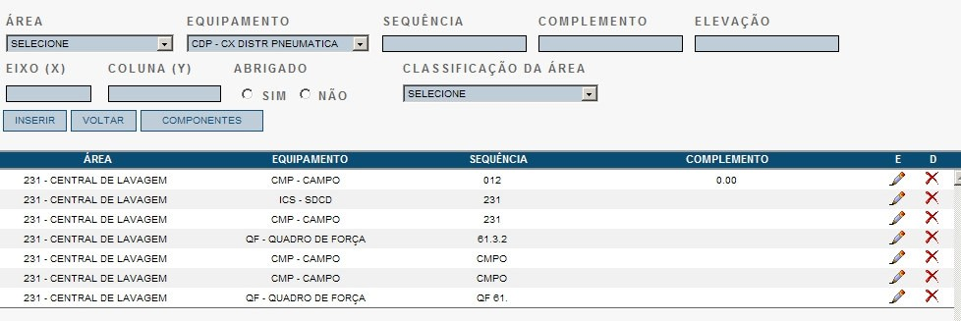

Figura 29: Tela de cadastros de locais EEI.

# EQUIPAMENTOS EEI

Este é o módulo onde o usuário do sistema cadastra os equipamentos eei.

Para o usuário incluir um equipamento eei, deve preencher corretamente os campos e clicar no botão para finalizar a operação.

Para alterar o registro, basta clicar no botão fazer as alterações desejadas e

clicar no botão .

Para excluir algum equipamento eei, basta clicar no botão, a mensagem de advertência será exibida e após clicar em OK o registro será excluído definitivamente.

Na figura 30, temos a imagem da tela de equipamentos eei.

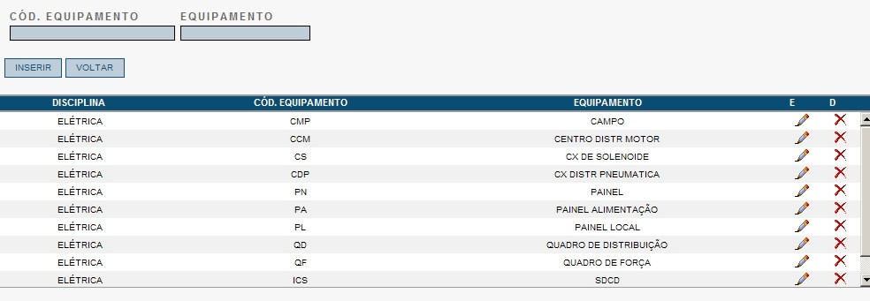

Figura 30: Tela de cadastros de equipamentos EEI.

#### FINALIDADE DE CABOS

cabos.

Este módulo permite ao usuário do sistema cadastrar as finalidades de

Para incluir uma finalidade de cabos, deve-se preencher os campos

corretamente e clicar no botão para concluir a operação.

Para alterar um registro, basta clicar  , para que os campos sejam

preenchidos e em caso de alguma correção, basta corrigir o erro e em seguida, clicar em  para concluir a operação.

Para excluir um registro, basta clicar ,a mensagem de advertência será exibida e após clicar em OK o registro será excluído definitivamente, caso contrario, não excluírá o registro.

Na figura 31, temos a imagem da tela de finalidade de cabo.

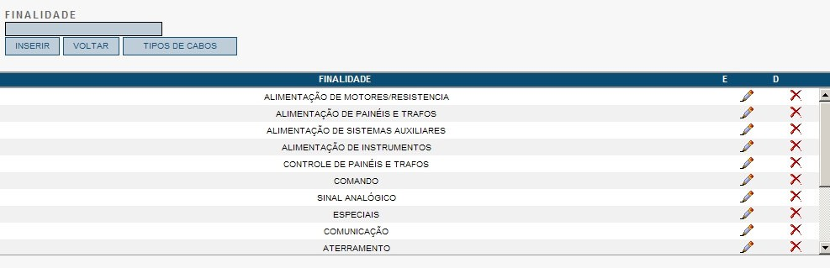

Figura 31: Tela de cadastros de finalidades de cabos.

# TIPOS DE CABOS

Este módulo permite que o usuário do sistema cadastre os tipos de cabos .

Para que um tipo de cabo seja incluído, deve preencher os campos e clicar no botão  para concluir a operação.

Para alterar algum tipo de cabo, deve-se clicar no botão  , para que as

alterações seja feitas, em seguida, clicar em  para concluir a operação.

Para excluir um tipo de cabo, basta clicar no botã , uma mensagem de advertência será exibida e após clicar em OK o registro será excluído definitivamente, caso contrario, não excluírá o registro.

o

Na figura 32, temos a imagem da tela de tipo de cabo.

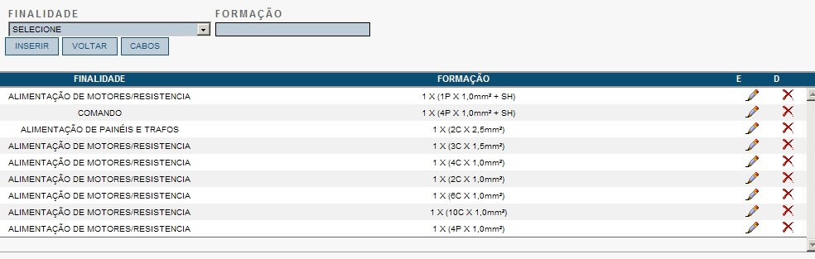

Figura 32: Tela de cadastros de tipos de cabos.

# CABOS

Este módulo o usuário do sistema cadastra os cabos utilizados.

Para incluir um cabo, deve-se preencher os campos corretamente e clicar no botão  para finalizar a operação.

Para alterar um cabo, basta que o usuário clique no botão  ,para que os campos sejam alterados, após as alterações e correções o usuário deve clicar no

botão  para finalizar a operação.

Para excluir um cabo, basta clicar no botão,a mensagem de advertência será exibida ao usuário e ao clicar em OK o registro será excluído definitivamente.

Na figura 33, temos a imagem da tela de cabos.

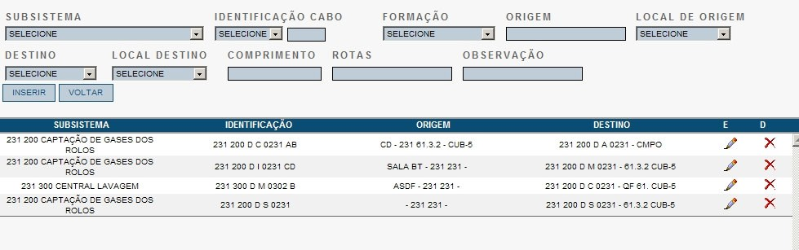

Figura 33: Tela de cadastros de cabos.

# FUNÇÃO

Este módulo permite ao usuário do sistema cadastrar as funções.

Para incluir uma função, deve-se preencher os campos corretamente e clicar no botão para finalizar a operação.

Para alterar um registro, basta que o usuário clique no botão, para que os campos sejam preenchidos e em caso de alguma correção, basta corrigir o erro e em seguida, clicar em  para concluir a operação.

Para excluir um registro, basta clicar no botão , uma mensagem de

advertência será exibida e após clicar em OK o registro será excluído definitivamente.

Na figura 34, temos a imagem da tela de funções.

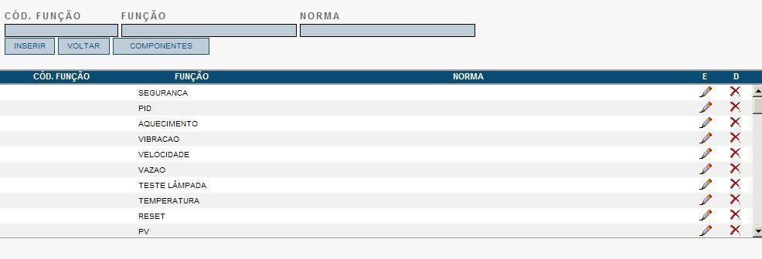

Figura 34: Tela de cadastros de funções.

# DISPOSITIVOS

Este módulo permite ao usuário de sistema cadastrar os dispositivos.

Para incluir um dispositivos, deve-se preencher os campos corretamente e clicar no botão para finalizar a operação.

Para alterar um registro, basta que o usuário clique no botão, para que os campos sejam preenchidos e em caso de alguma correção, basta corrigir o erro e em seguida, clicar em  para concluir a operação.

Para excluir um registro, basta clicar no botão , uma mensagem de

advertência será exibida e após clicar em OK o registro será excluído definitivamente.

Na figura 35, temos a imagem da tela de dispositivos.

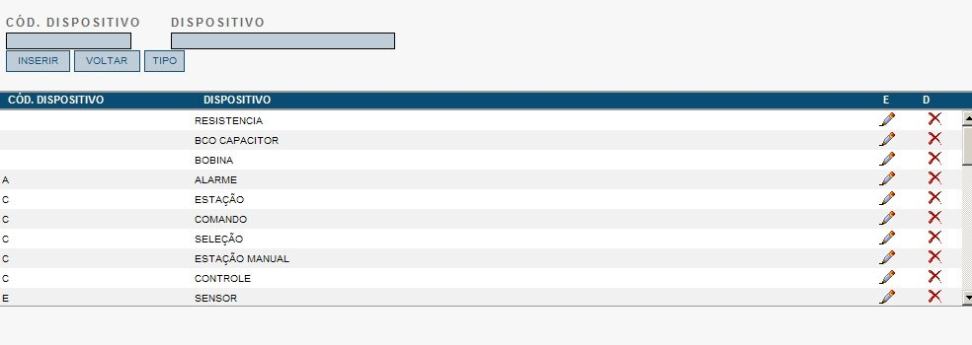

Figura 35: Tela de cadastros de dispositivos.

# TIPOS

Este módulo permite ao usuário do sistema cadastrar os tipos que fazem parte das especificações padrão e técnica.

Para incluir um registro, deve-se preencher os campos corretamente e clicar

no botão para finalizar a operação.

Para alterar um registro, basta que o usuário clique no botão, para que os campos sejam preenchidos e em caso de alguma correção, basta corrigir o erro e em

seguida, clicar em  para concluir a operação.

Para excluir um registro, basta clicar no botão , uma mensagem de advertência será exibida e após clicar em OK o registro será excluído definitivamente.

Na figura 36, temos a imagem da tela de tipos.

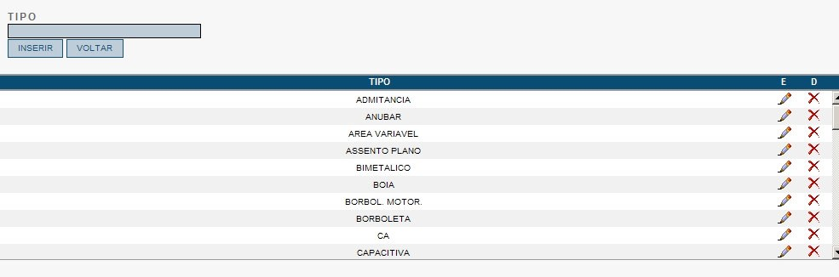

Figura 36: Tela de cadastros de tipos.

# TÓPICO

Este módulo permite ao usuário do sistema cadastrar os tópicos.

Para incluir um registro, deve-se preencher os campos corretamente e clicar no botão para finalizar a operação.

Para alterar um registro, basta que o usuário clique no botão, para que os

campos sejam preenchidos e em caso de alguma correção, basta corrigir o erro e em seguida, clicar em  para concluir a operação.

Para excluir um registro, basta clicar no botão , uma mensagem de advertência será exibida e após clicar em OK o registro será excluído definitivamente.

Na figura 36, temos a imagem da tela de tópicos.



Figura 36: Tela de cadastro de tópicos.

# VARIÁVEL

Este módulo permite ao usuário do sistema cadastrar as variáveis.

Para incluir uma variável, deve-se escolher a disciplina e preencher os campos corretamente e clicar no botão para concluir a operação.

Para alterar uma variavel, basta que o usuário clique no botão  ,para que os campos sejam alterados, após as alterações e correções o usuário deve clicar no

botão  para finalizar a operação.

Para excluir uma variavel, basta clicar no botão,a mensagem de advertência será exibida ao usuário e ao clicar em OK o registro será excluído definitivamente.

Na figura 37, temos a imagem da tela de variáveis.



Figura 37: Tela de cadastro de variáveis.

#### ESPECIFICAÇÃO PADRÃO

Este módulo permite ao usuário do sistema cadastrar as especificações padrões que serão utilizadas nas especificações técnicas.

Para incluir uma especificação padrão, deve-se escolher a disciplina e

preencher os campos corretamente e clicar no botão para concluir a operação.

Para alterar um registro, basta que o usuário clique no botão  , para que os campos sejam alterados e em caso de alguma correção, basta corrigir o erro e em seguida, clicar no botão para concluir a operação.

Para replicar uma especificação, deve-se criar a especificação, por exemplo, MOTOR ACIONAMENTO CC e depois clicar no botão  de cópia da especificação que se deseja copiar, abrirá uma tela como a da figura 38, e clicar em

quais detalhes deseja que se copie e em seguida, escolhe-se no combobox COPIAR ESPECIFICAÇÃO PADRÃO a especificação que será o destino, que no exemplo é

MOTOR ACIONAMENTO CC em seguida, clicar em

Para abrir os detalhes de uma especificação padrão, deve-se clicar no botão  para mostrar os detalhes, como mostra a figura 39, e para alterar o conteúdo, basta

clicar no botão e em seguida 

Para incluir um detalhe, basta que preencha os campos correspondentes e clicar em .

Para excluir um detalhe, basta clicar no botão e confirmar a exclusão.

Para voltar para a tela de especificação padrão, basta clicar em.

Para excluir uma especificação padrão, basta clicar no botão , uma mensagem de advertência será exibida e após clicar em OK o registro será excluído definitivamente, juntamente com os detalhes da especificação, caso contrario, não excluírá o registro.

Na figura 40, temos a imagem da tela de especificação padrão.

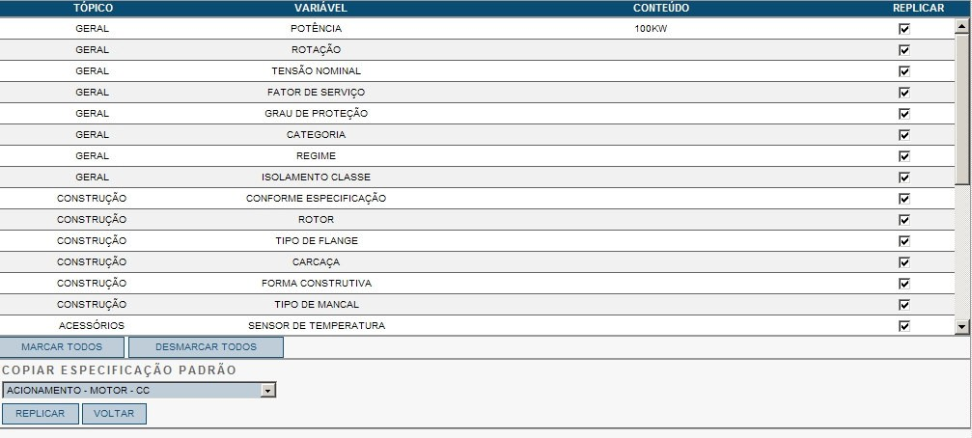

Figura 38: Tela replicar especificação padrão.

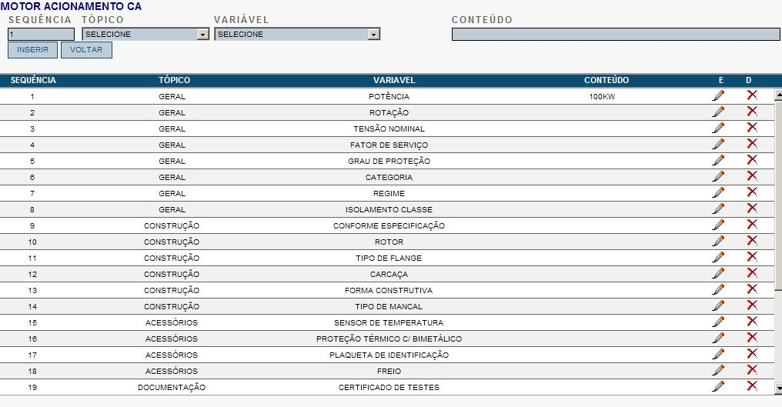

Figura 39: Tela de detalhes da especificação padrão.

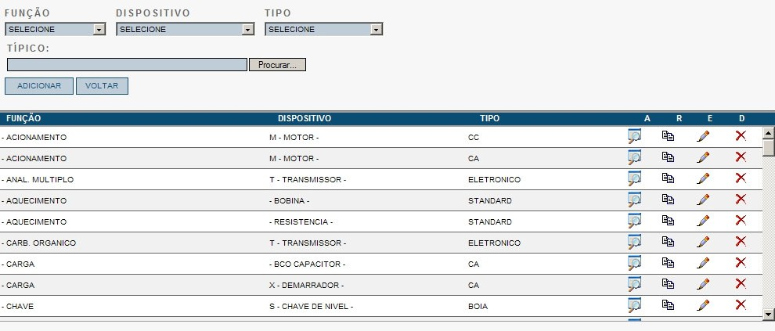

Figura 40: Tela de especificação padrão.

#### ESPECIFICAÇÃO TÉCNICA

Este módulo permite ao usuário do sistema atualizar as variáveis da especificação técnica.

Os componentes são incluídos automaticamente na especificação técnica a partir da especificação padrão.

Para alterar um registro, basta que o usuário clique no botão  , para que a

tela de detalhes mostrada na figura 41 seja exibida e em caso de alguma alteração, clicar em  , para concluir a operação.

**Note que as alterações feitas nesta tela não alterarão o conteúdo da especificação padrão somente da especificação técnica!**

Para excluir um registro, basta clicar no botão , uma mensagem de advertência será exibida e após clicar em OK o registro será excluído definitivamente, caso contrario, não excluirá o registro.

Na figura 42, temos a imagem da tela de especificação técnica.

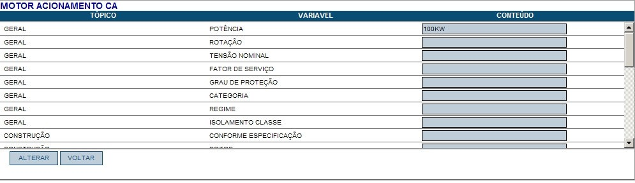

Figura 41: Tela de detalhes da especificação técnica.

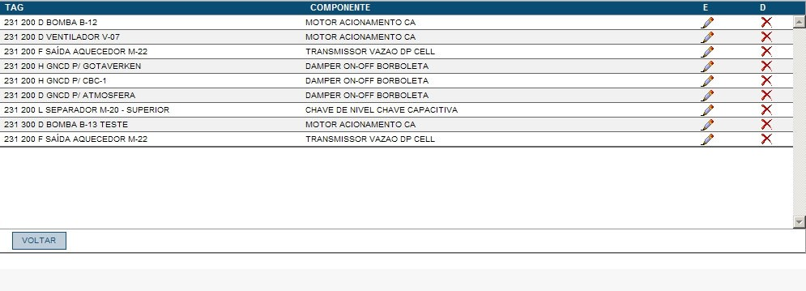

Figura 42: Tela de especificação técnica.

# SLOTS

Este módulo permite que o usuário do sistema cadastre os slots.

Para incluir um slot, deve-se preencher os campos corretamente e clicar no botão , para concluir a operação.

Na figura em forma de canais, será possível agregar componentes aos canais disponíveis no device. Na figura 43 temos a tela de canais, bastando escolher os

campos corretos e clicar em , para concluir a operação.

Para alterar um registro, basta que clique no botão  , para que os campos sejam alterados e em caso de alguma correção, basta corrigir o erro e em seguida,

clicar em¸ para concluir a operação.

Para excluir um registro, basta que o usuário clique no botão , uma

mensagem de advertência será exibida e após clicar em OK o registro será excluído definitivamente, caso contrario, não excluírá o registro.

Na figura 44, temos a imagem da tela de slots.

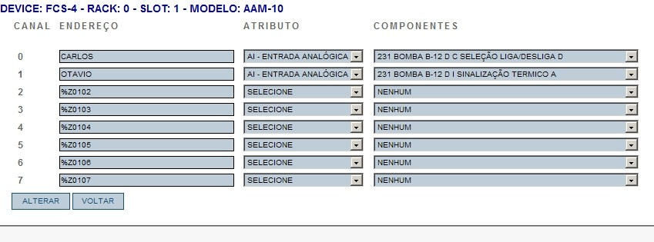

Figura 43: Tela de alteração de canais.

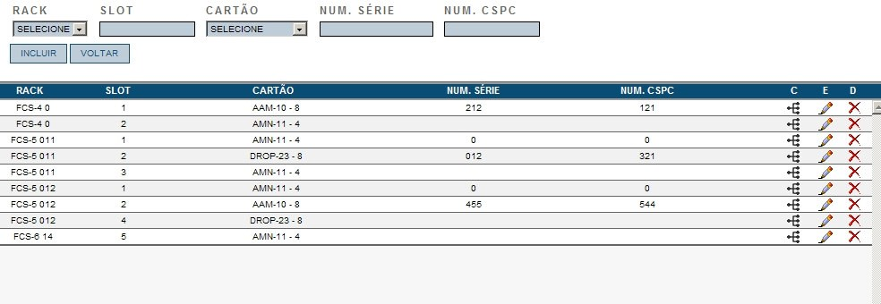

Figura 44: Tela de cadastro de slots.

# RACKS

Este módulo permite ao usuário do sistema cadastrar os racks.

Para incluir um rack, deve-se preencher os campos corretamente e clicar no botão  para finalizar a operação.

Para alterar um registro, basta que o usuário clique no botão, para que os campos sejam preenchidos e em caso de alguma correção, basta corrigir o erro e em seguida, clicar em  para concluir a operação.

Para excluir um registro, basta clicar no botão , uma mensagem de

advertência será exibida e após clicar em OK o registro será excluído definitivamente.

Na figura 45, temos a imagem da tela de racks.

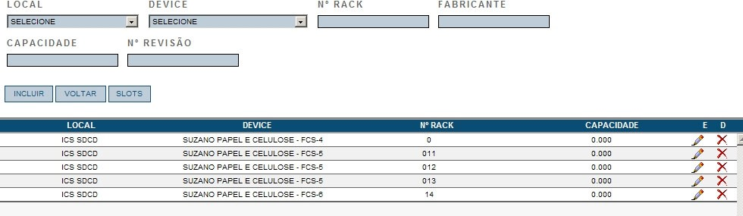

Figura 45: Tela de cadastro de racks.

# CARTÕES

Este módulo permite que o usuário do sistema cadastre os cartões.

Para incluir uma cartão, o usuário deve preencher todos os campos necessários corretamente e clicar no botão .

Caso haja uma alteração de algum registro o usuário dever clicar no botão  e fazer a alteração, após a alteração concluída clicar no botão  .

Para excluir um registro, o usuário deve clicar no botão excluir o registro, uma mensagem de advertência será exibida e após clicar em OK o registro será excluído definitivamente.

Na figura 46, temos a imagem da tela de cartões.

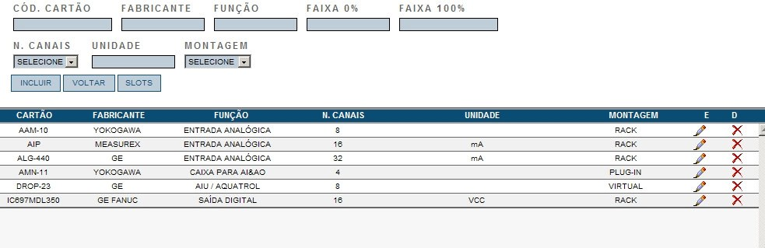

Figura 46: Tela de cadastro de cartões.

# DEVICES

Este é o módulo onde usuário do sistema cadastra os devices.

Para o device ser incluído, deve-se preencher os campos necessários e clicar no botão , para concluir a operação.

Para alterar ou corrigir algum device, basta clicar no botão , para que os campos sejam alterados e corrigidos, após as correções clicar no botão para concluir a operação.



Para o device ser excluído, basta clicar no botão ,a mensagem de advertência será exibida e ao clicar em OK o registro será excluído definitivamente.

Na figura 47, temos a imagem da tela de devices.

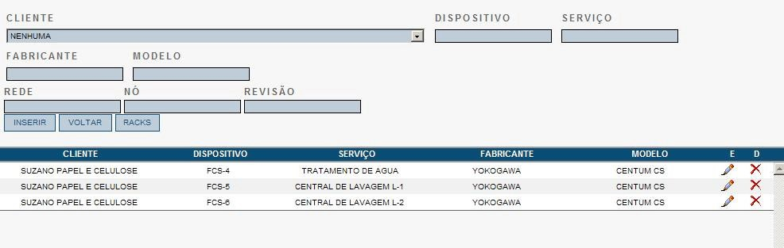

Figura 47: Tela de cadastro de devices.

# MENU RELATÓRIOS

No menu Relatórios, é possível escolher entre as seguintes opções:

1. LISTA DE COMPONENTES
2. REL. ESPECIFICAÇÃO TÉCNICA
3. LISTA DE LINHAS
4. RELATÓRIOS POR ÁREA
5. RELATÓRIOS POR SUBSISTEMA
6. RELATÓRIOS POR MALHAS
7. RELATÓRIOS POR COMPONENTES

Todos os relatórios gerados são em PDF, e é imprescindível que na máquina esteja instalado o Adobe Acrobat Reader 5.0 ou superior.

Na figura 48, temos a apresentação do menu Relatórios.

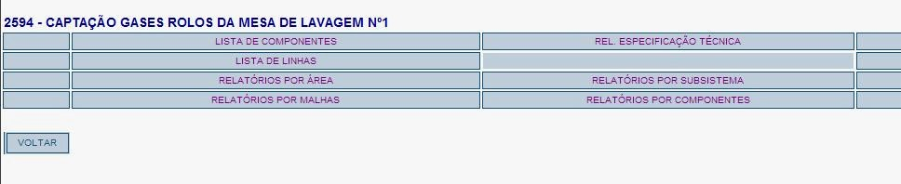

Figura 48: Menu relatórios.

#### LISTA DE COMPONENTES

Gera uma lista de componentes da OS atual de trabalho divididos por áreas / subsistemas e componentes.

Na figura 49, temos a imagem da lista de componentes.

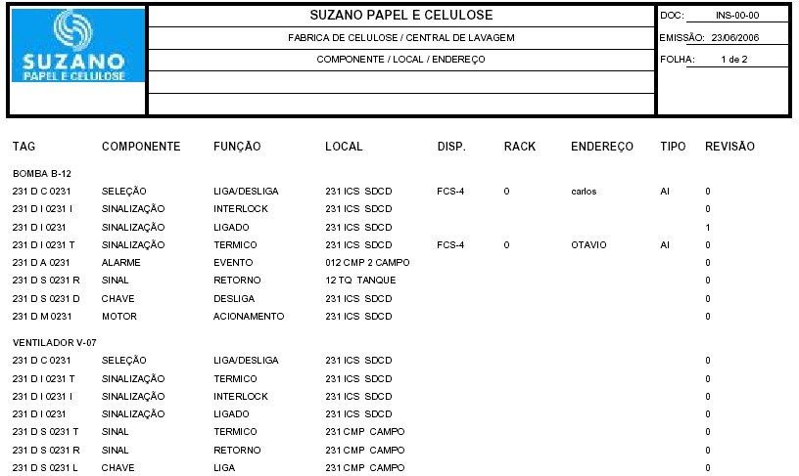

Figura 49: Lista de componentes.

#### REL. ESPECIFICAÇÃO TÉCNICA

Gera a especificação técnica dividida por componente da OS atual de trabalho. Na figura 50, temos a imagem do relatório de especificação técnica.

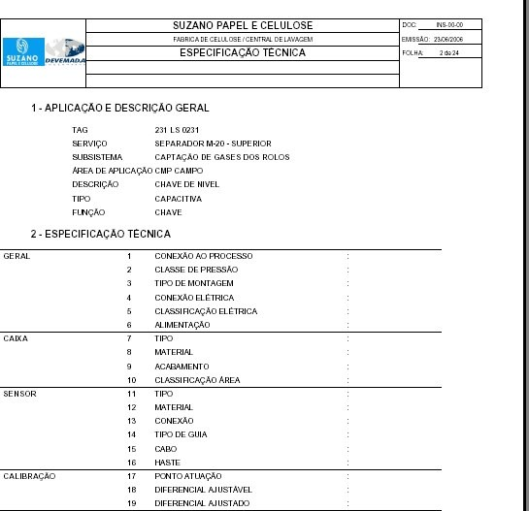

Figura 50: Especificação técnica.

# LISTA DE LINHAS

Gera a lista de linhas dividida por da OS atual de trabalho. Na figura 51, temos a imagem da lista de linhas.

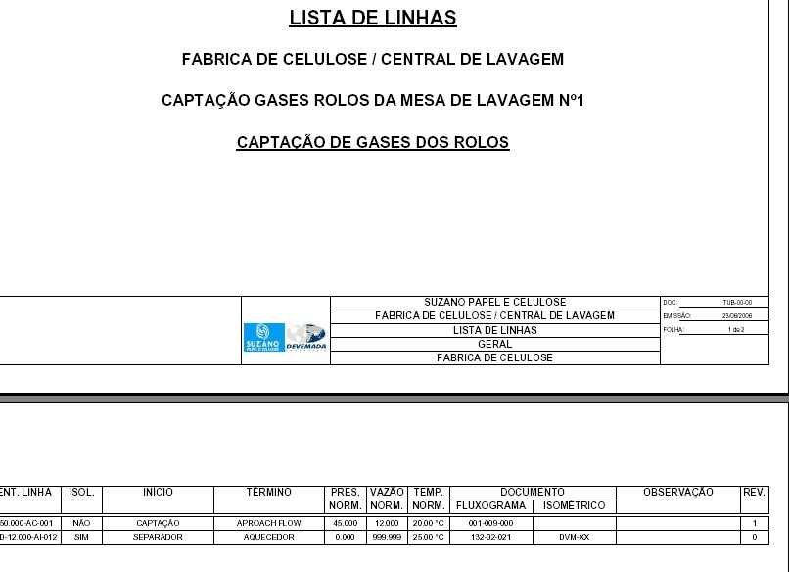

Figura 51: Lista de linhas.

## RELATÓRIOS POR ÁREA

Neste módulo, podem ser gerados os documentos divididos por área, da OS de trabalho.

Para se gerar um relatório, escolhe-se a área e o tipo de documento e em seguida, clicar em OK para gerar o documento.

Os relatórios disponíveis são:

###### ESPECIFICAÇÃO TÉCNICA

* ESPECIFICAÇÃO DE HARDWARE

Na figura 52, pode-se visualizar o menu de escolha dos relatórios por área.

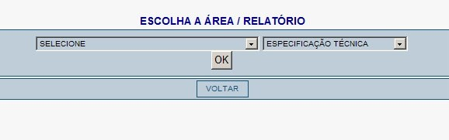

Figura 52: Menu de escolha de relatórios por área.

#### RELATÓRIOS POR SUBSISTEMA

Neste módulo, podem ser gerados os documentos divididos por subsistema, da OS de trabalho.

Para se gerar um relatório, escolhe-se o subsistema e o tipo de documento e em seguida, clicar em OK para gerar o documento.

Os relatórios disponíveis são:

* ESPECIFICAÇÃO TÉCNICA
* LISTA DE CABOS
* LISTA DE SUPORTES
* LISTA DE VÁLVULAS

Na figura 53, pode-se visualizar o menu de escolha dos relatórios por subsistema.

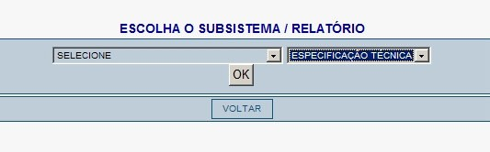

Figura 53: Menu de escolha de relatórios por subsistema.

### RELATÓRIOS POR MALHAS

Neste módulo, podem ser gerados os documentos divididos por malhas, da OS de trabalho.

Para se gerar um relatório, escolhe-se a malha para gerar o documento.

Na figura 54, pode-se visualizar o menu de escolha dos relatórios por malhas.

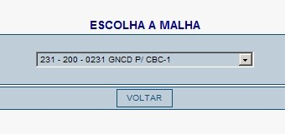

Figura 54: Menu malha.

##### RELATÓRIOS POR COMPONENTES

Neste módulo, podem ser gerados os documentos divididos por tipo de componentes, da OS de trabalho.

Para se gerar um relatório, escolhe-se o tipo de componente para gerar o documento.

Na figura 55, pode-se visualizar o menu de escolha dos relatórios por componentes.

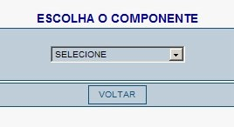

Figura 55: Menu componentes.

# MENU IMPORTAR

No menu IMPORTAR, é possível escolher entre as seguintes opções:

###### IMPORTAR DADOS OS

1. IMPORTAR DADOS POR ÁREAS

Na figura 56, temos a apresentação do menu Importar.

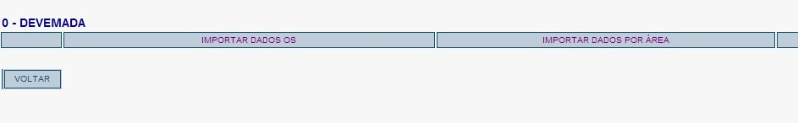

Figura 56: Menu importar dados.

# IMPORTAR DADOS OS

Neste módulo, será possível importar dados de outra OS do mesmo cliente, bastando escolher a OS e clicar empara importar os dados da OS origem para a OS de trabalho.

Abaixo, na figura 57, a tela de importar dados por OS.

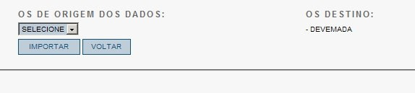

Figura 57: Tela de importação de dados OS.

#### IMPORTAR DADOS ÁREA

Neste módulo, será possível importar dados de outras áreas , bastando escolher

a o cliente e a OS de destino, escolher as áreas que deseja importar e clicar no botão  para importar os dados de origem para a OS de destino.

Abaixo, na figura 58, a tela de importar dados por OS.

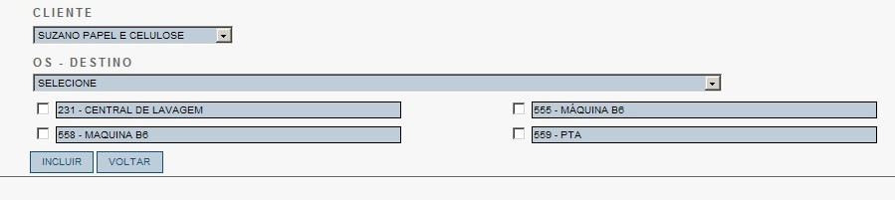

Figura 58: Tela de importação por áreas.